Министерство образования и науки РФ

Федеральное автономное бюджетное образовательное учреждение высшего образования

«Омский государственный технический университет»

|  |  |
| --- | --- |
| Факультет (институт) | *Информационных технологий и компьютерных систем* |
|  |  |
| Кафедра | *Прикладная математика и фундаментальная информатика* |
|  |  |

**Лабораторная работа 3**

|  |  |
| --- | --- |
| по дисциплине | ***Алгоритмизация и программирование*** |
|  |  |

Пояснительная записка

|  |  |  |  |  |  |  |  |  |  |  |
| --- | --- | --- | --- | --- | --- | --- | --- | --- | --- | --- |
|  |  |  | **Студента** | | Матросова Раиса Евгеньевна | | | | | |
|  |  |  |  | | фамилия, имя, отчество полностью | | | | | |
|  |  |  | Курс | *1* |  | Группа | | ФИТ-**232** | | |
|  |  |  |  |  |  | |  |  | |  |
|  | | | **Направление (специальность)** | | | | | ***02.03.02*** | | |
|  | | | *Фундаментальная информатика и информационные технологии* | | | | | | | |
|  |  |  | код, наименование | | | | | | | |
|  |  |  | Руководитель | | ***ст. преподаватель*** | | | | | |
|  |  |  | ученая степень, звание | | | | | |
|  |  |  | ***Федотова И.В.*** | | | | | | | |
|  |  |  | фамилия, инициалы | | | | | | | |
|  |  |  | Выполнил | | 15.10.2023 | | | | | |
|  |  |  | дата, подпись студента | | | | | |
|  |  |  |  | | | | | | | |
|  |  |  |  | | | | | |  | |

|  |  |  |  |  |  |
| --- | --- | --- | --- | --- | --- |
|  |  |  |  |  |  |

Омск 2023

Содержание

1. ЗАДАНИЕ 3

2. ОБЩАЯ СХЕМА АЛГОРИТМА 4

3. ТЕКСТ ПРОГРАММЫ НА C# 6

4. ПРИМЕР РАБОТЫ 7

5. СПИСОК ИСПОЛЬЗОВАННОЙ ЛИТЕРАТУРЫ 8

**1. ЗАДАНИЕ**

**1задание**

Вычислить суммы положительных и отрицательных значений функции

z = cos(nx + a) sin(nx-a), где n = 1,2,...,5, a и x - вещественные числа.

**2 задание**

Вычислить значения двух функций в n равномерно распределенных в диапазоне а≤x≤b точках. Результаты оформить в виде таблицы.

Данные:

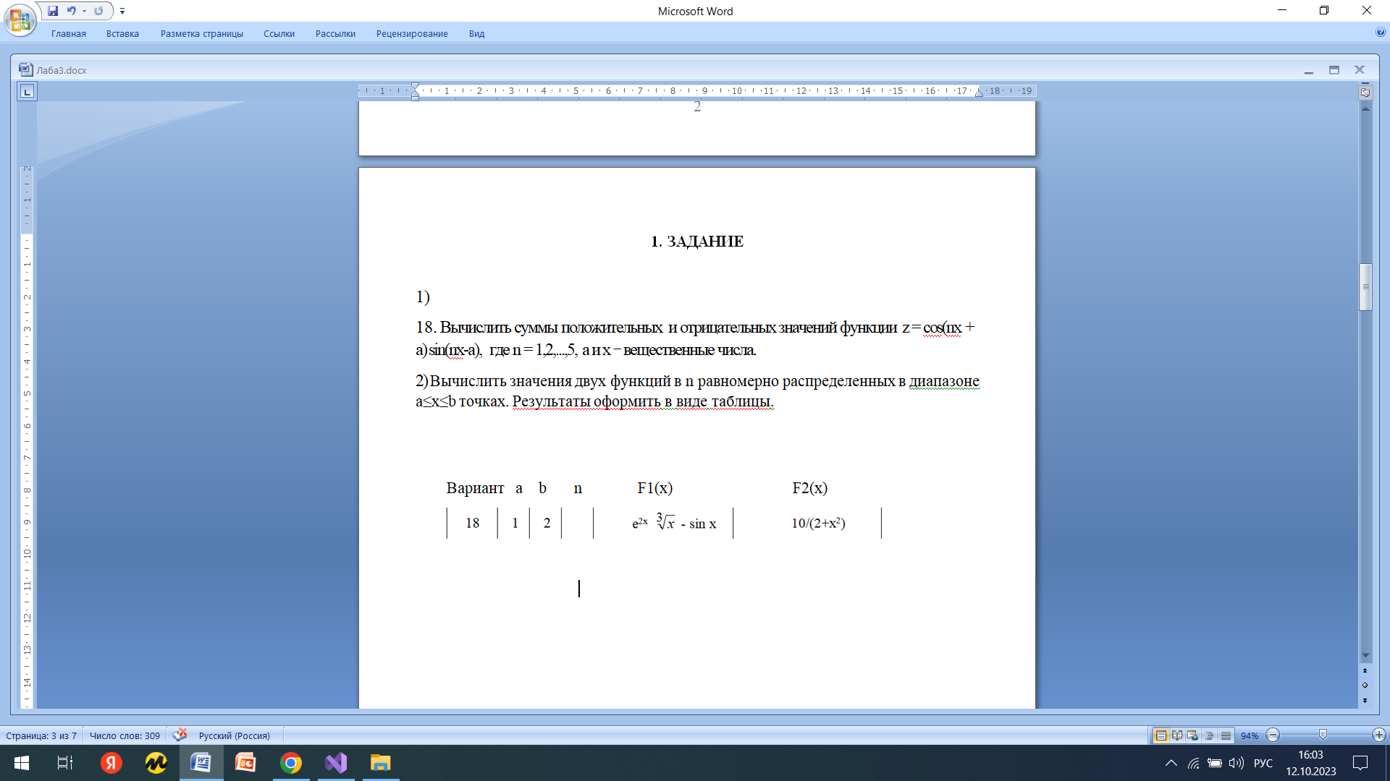

**2. ОБЩАЯ СХЕМА АЛГОРИТМА**

**1)** Задача алгоритма – вывести сумму отрицательных и положительных значений функций по формуле.

Общая схема алгоритма представлена на рисунке 1.

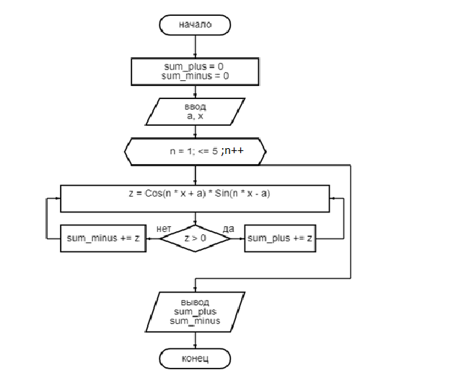

Рисунок 1 – Общая схема алгоритма

**2)** Задача алгоритма – вывести таблицу: первый столбец – значение x, второй столбец – значение F1(x), третий столбец – значение F2(x).

Общая схема алгоритма представлена на рисунке 2.

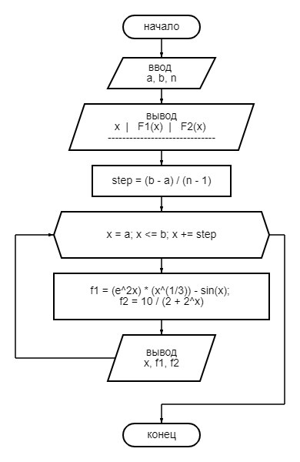

Рисунок 2 – Общая схема алгоритма

**3. ТЕКСТ ПРОГРАММЫ НА C#**

**1)**

using System;

class Program

{

static void Main(string[] args)

{

double a, x;

double sum_plus = 0;

double sum_minus = 0;

a = double.Parse(Console.ReadLine());

x = double.Parse(Console.ReadLine());

for (int n = 1; n <= 5; n++)

{

double z = Math.Cos(n * x + a) * Math.Sin(n * x - a);

if (z > 0)

{

sum_plus += z;

}

else if (z < 0)

{

sum_minus += z;

}

}

Console.WriteLine("Сумма положительных значений: " + sum_plus);

Console.WriteLine("Сумма отрицательных значений: " + sum_minus);

}

}

**2)**

using System;

class Program

{

static void Main()

{

double a = 1;

double b = 2;

int n = 18;

Console.WriteLine(" x | F1(x) | F2(x) ");

Console.WriteLine("------------------------------");

double step = (b - a) / (n - 1);

for (double x = a; x <= b; x += step)

{

double f1 = Math.Exp(2 * x) * Math.Pow(x, 1.0 / 3) - Math.Sin(x);

double f2 = 10 / (2 + Math.Pow(x, 2));

Console.WriteLine($"{x:f2} | {f1:f5} | {f2:f5}");

}

}

}

**4. ПРИМЕР РАБОТЫ**

**1)** Вводится значения a, x. Выводятся суммы отрицательных и положительных значений.

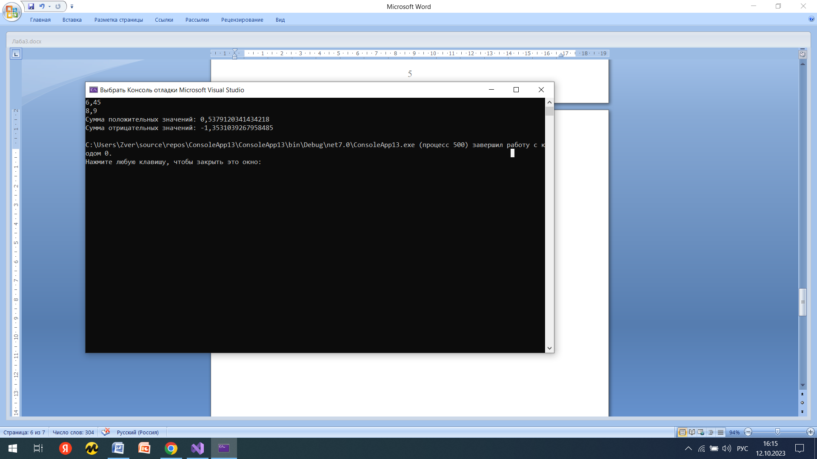

**2)** Выводятся значения функций для x в равномерно распределенных точках в промежутке от 1 до 2 (включительно)

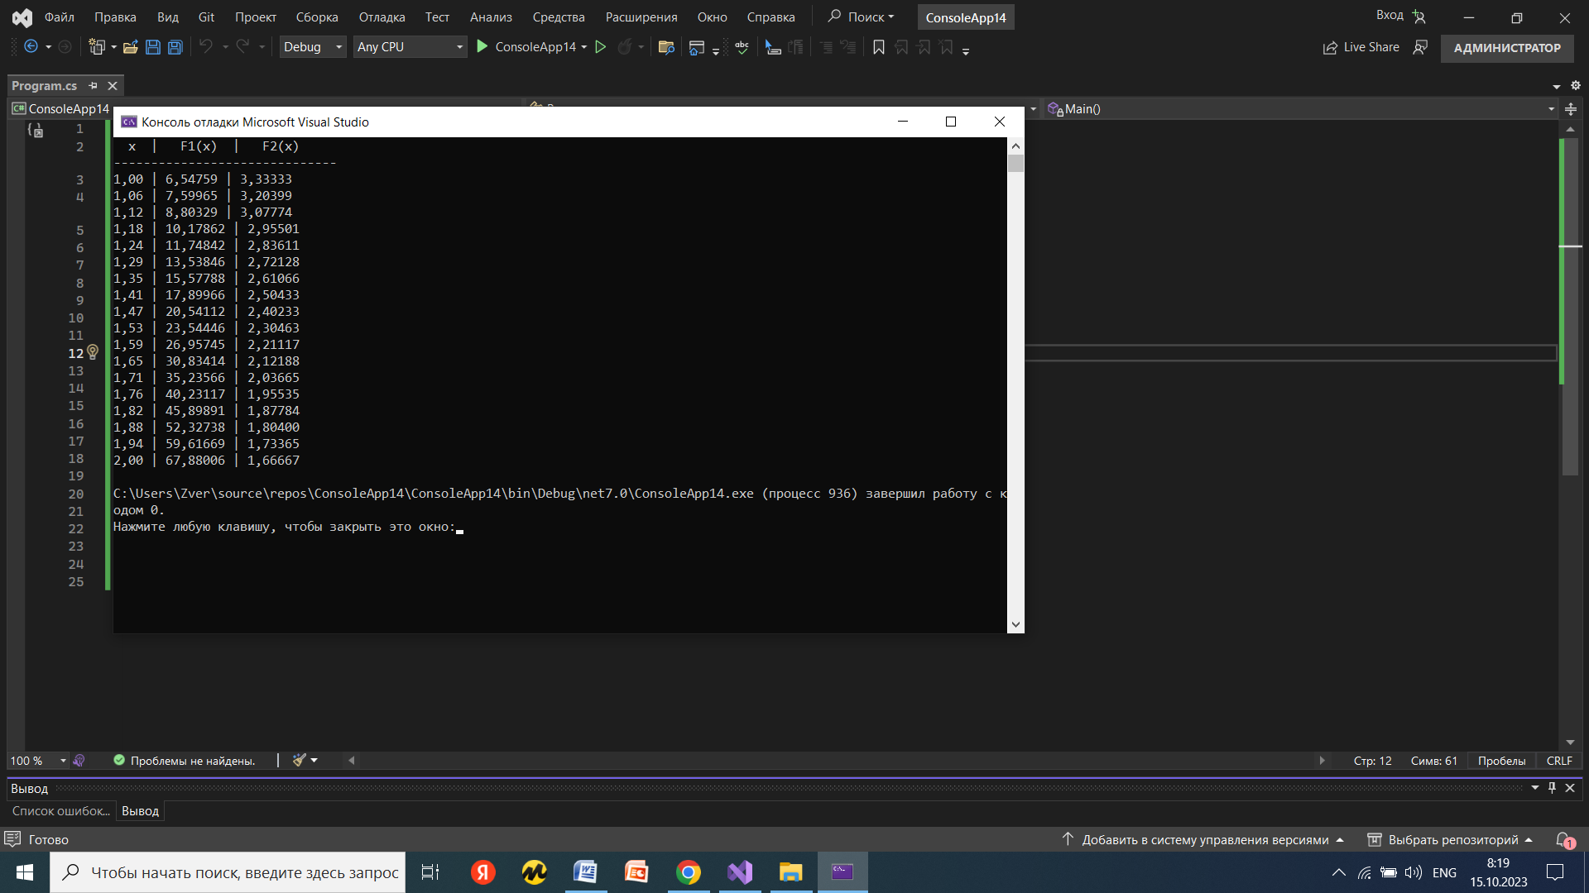

**5. СПИСОК ИСПОЛЬЗОВАННОЙ ЛИТЕРАТУРЫ**

1) Шафеева, О.П. Программирование на языке СИ. Методические указания к лабораторным работам – Омск: издательство ОмГТУ, 2008.